臺南市區幼兒園 兒童遊戲場設施基本資料(範本供參考)
附件3
幼兒園 校園平面圖
備查區遊戲場設置平面圖
(請於下方略繪製平面圖，並標示備查遊戲場內各遊戲設施之位置)
*請特別標示出遊戲場位置
廁所
教室

教室
教室

走廊

戶外遊戲場
室內活動室

辦公室

基本資料
設置單位 | 臺南市 區 幼兒園
設置地址
設置時間 | 民國 年 月
設置地點
使用年齡 | 適用年齡： (請依實際使用者年齡填寫)
使用區域 | □室外 □室內
設施  管理人 | 職稱: 姓名:
遊戲場設施種類及數量
設施數量 | □溜滑梯： 座、□攀爬架： 組、□攀爬網： 座  □攀岩牆： 座、□平衡木： 座、□雲梯： 座  □擺盪吊梯： 座、□鞦韆： 座  □乘坐彈簧搖動設備： 座、□乘坐蹺蹺板： 座  □站立搖晃設備： 座、□旋轉椅： 座  □球池： 座、□迷宮： 座、□沙池： 座、 □隧道 座、  □其他： 。

備查區遊戲場設施平面圖
(請於下方概略繪製平面圖，含區域內各項設施相對位置並敘明使用年齡)
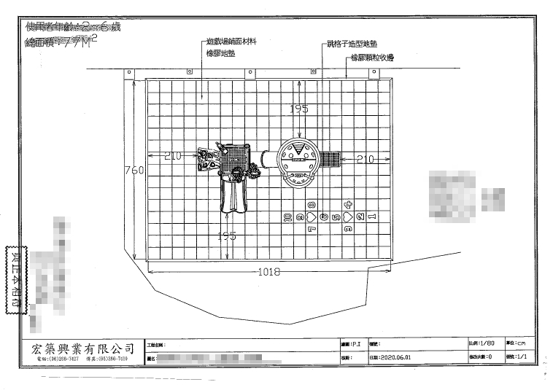
適用年齡：2-6歲
備查區遊戲場照片
(務必將備查區遊戲設施種類及數量清晰照出，需含告示牌)
備查區遊戲場照片
(務必將備查區遊戲設施種類及數量清晰照出，需含告示牌)
(如表格不敷使用，得自行增列)

